**WINDOWS EASY TRANSFER**

1.- COMPROBACIÓN DE MAC

Tener dos máquinas windows 7. Si son clonadas, o exportadas, controlar que no tengan la misma MAC .(Configuración -> Red -> Avanzada miramos la MAC)

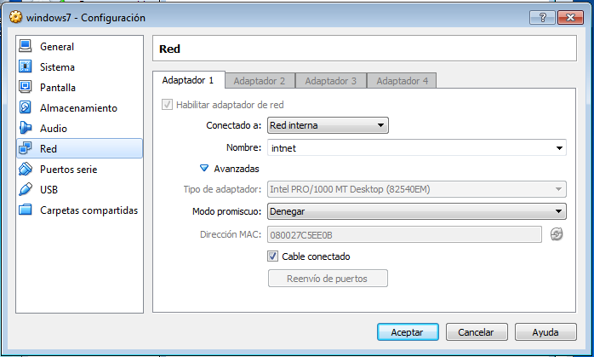

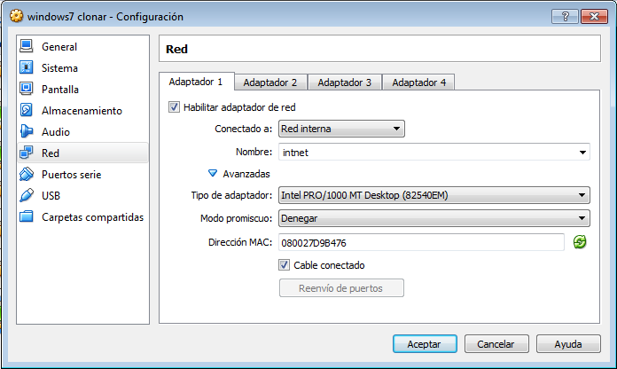

**2.-** COLOCARLAS EN RED INTERNA

Para colocarlas en RED INTERNA ((Configuración -> Red -> Conectado a: )



**3.-** CONFIGURAR IP’S, NOMBRES DE MÁQUINA Y GRUPO DE TRABAJO

**A)** Configurar Máquina 1:

Nombre: PC1

Grupo de trabajo : clase1

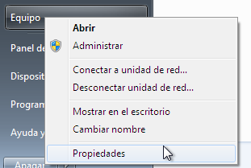

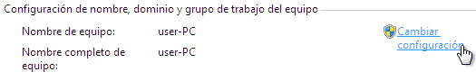

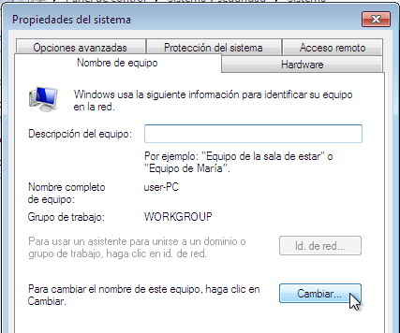

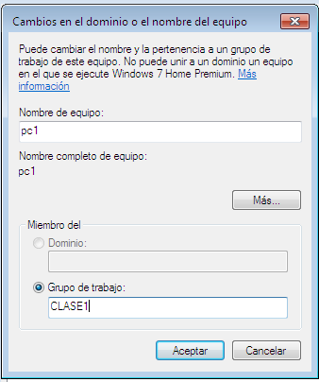

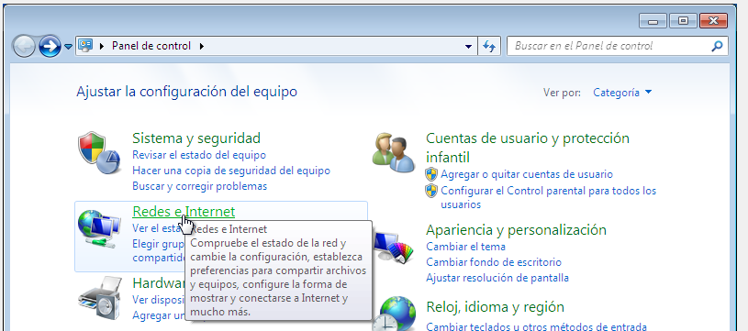

IP: 192.168.1.1

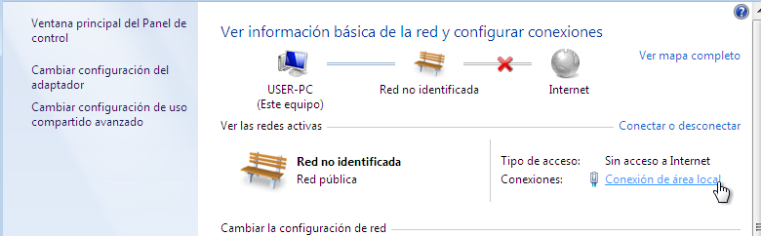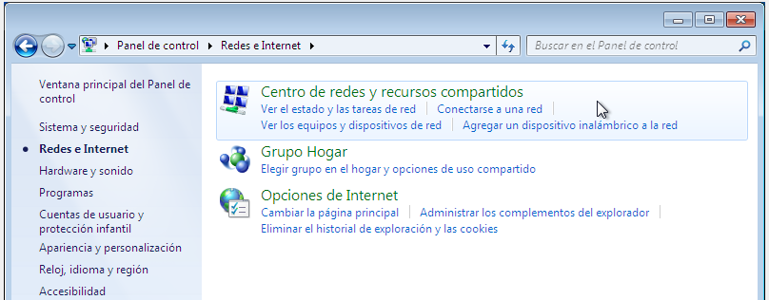

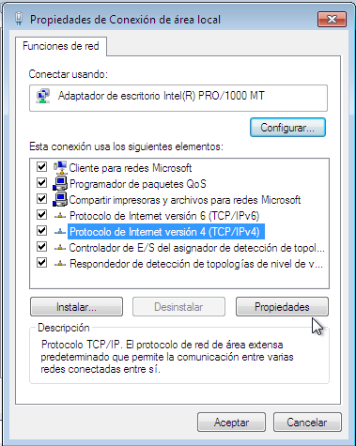

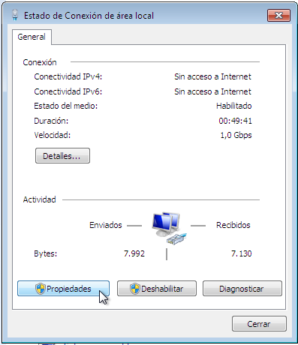

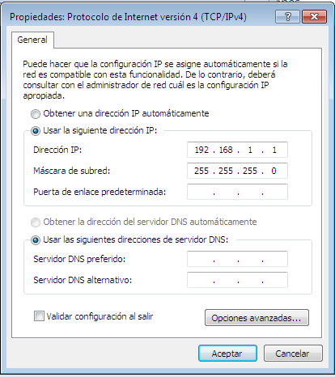

Activaremos la detección de redes.

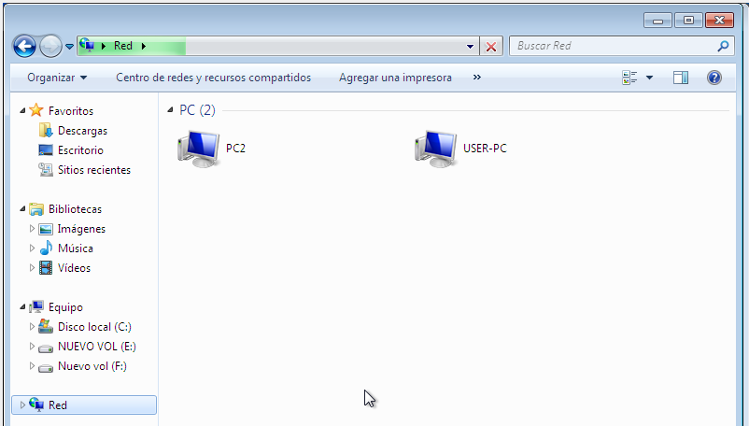

Crear un usuario administrador ADMIN , abrir sesión y crear un documento que guardamos en DOCUMENTS

**B)** Configurar Máquina 2:

Nombre: PC2

Grupo de trabajo : clase1

IP: 192.168.1.2

Activaremos la detección de redes.

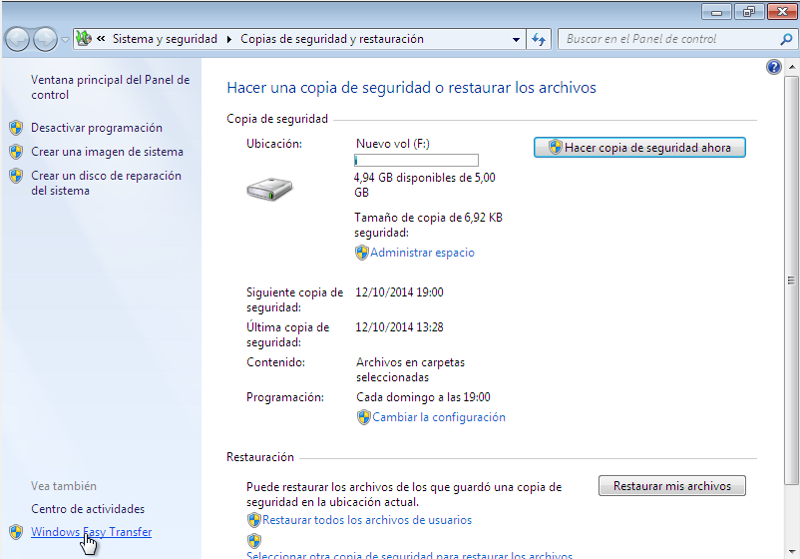**5.-**Usando Windows Easy Transfer pasar los documentos de ADMIN a la máquina 2

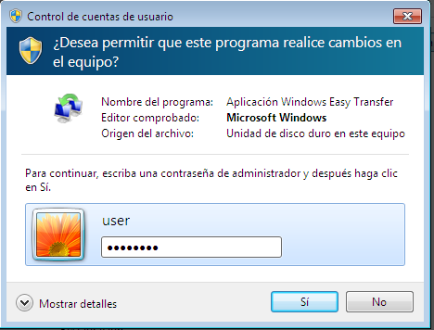

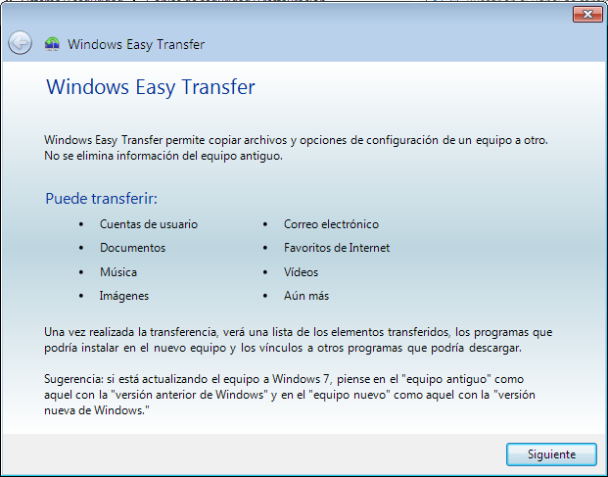

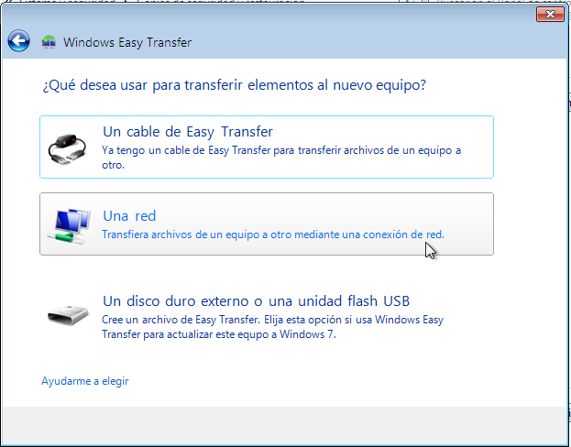

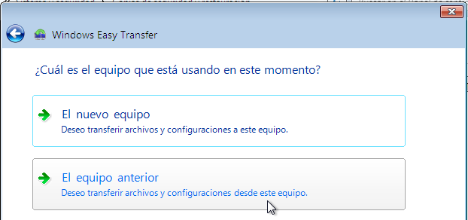

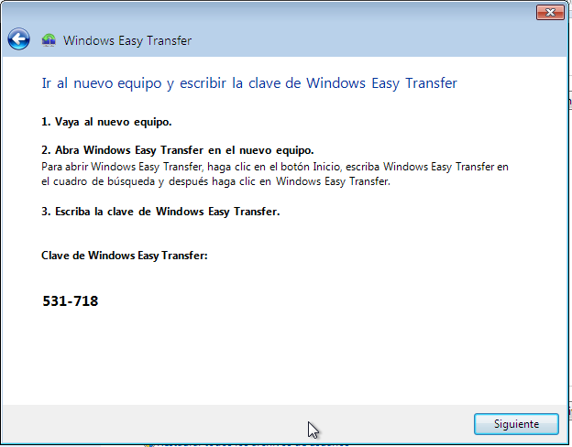

Vamos al otro equipo y abrimos Windows Easy Transfer

